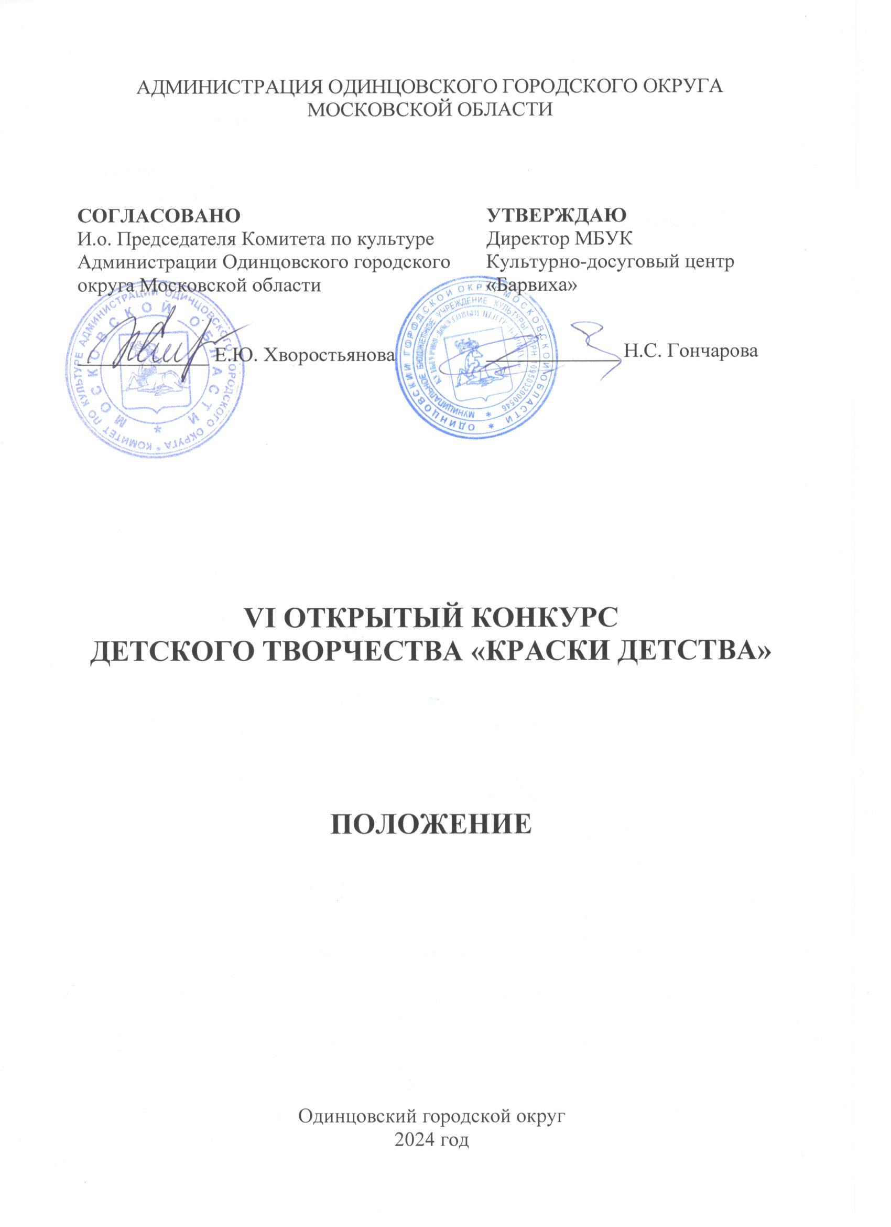

- ТРАДИЦИИ и история конкурса
Открытый конкурс детского творчества «Краски детства» проводится с 2019 года и призван содействовать раскрытию и развитию творческой индивидуальности ребенка, выявлению талантливых детей и созданию условий для их творческой самореализации, поощрению социальной активности.
Конкурс организован Муниципальным бюджетным учреждением культуры «Культурно-досуговый центр «Барвиха» совместно с Благотворительным Фондом помощи и развития творческого потенциала, социальной адаптации и реабилитации детей-сирот, детей из малообеспеченных и многодетных семей «Чистое небо», и стал уже доброй традицией.
Настоящее положение регламентирует порядок и условия проведения V Открытого конкурса детского творчества «Краски детства» (далее - Конкурс).
Информация о Конкурсе размещается на сайте Учреждения (https://ccbarviha.ru) и сайте Комитета по культуре Администрации Одинцовского городского округа Московской области (https://kdmks.ru).

2. Цели и задачи конкурса
Цели:
- стимулирование развития детского творчества;
- развитие у детей фантазии и художественного мастерства;
- развитие эстетического вкуса у детей и подростков.
Задачи:
- организация семейного досуга;
- выявление и поддержка талантов;
- привлечение детей к творчеству.

3. Учредители и организаторы конкурса
Муниципальное бюджетное учреждение культуры «Культурно-досуговый центр «Барвиха» (далее - МБУК КДЦ «Барвиха») при поддержке Комитета по культуре Администрации Одинцовского городского округа Московской области.
Организаторы осуществляют контроль за проведением Конкурса в соответствии с требованиями санитарно-эпидемиологической обстановки, стандарта организации работы в организациях сферы культуры, осуществляющих свою деятельность на территории Московской области, в целях недопущения распространения инфекционных заболеваний.

4. ОРГКОМИТЕТ конкурса

ПРЕДСЕДАТЕЛЬ  ЧЛЕНЫ ОРГКОМИТЕТА  ОТВЕТСТВЕННЫЙ СЕКРЕТАРЬ | Гончарова Наталья Станиславовна,  директор МБУК КДЦ «Барвиха».  Вяткина Наталья Николаевна,  заместитель директора МБУК КДЦ «Барвиха»;  Яковлев Андрей Андреевич,  художественный руководитель МБУК КДЦ «Барвиха»;  Красножен Екатерина Александровна,  художественный руководитель филиала МБУК КДЦ «Барвиха»;  Николаева Светлана Николаевна,  художественный руководитель филиала МБУК КДЦ «Барвиха»;  Павлова Екатерина Анатольевна,  ведущий методист МБУК КДЦ «Барвиха».

5. ДАТА И МЕСТО ПРОВЕДЕНИЯ
Конкурс проводится 01 июня 2024 года.
Место проведения: МБУК КДЦ «Барвиха», Московская обл., Одинцовский г.о., пос. Барвиха, д. 39.

6. УСЛОВИЯ УЧАСТИЯ В КОНКУРСЕ
В Конкурсе могут принять участие отдельные исполнители (солисты), творческие коллективы (дуэты, трио, квартеты, ансамбли и т.д.), учащиеся школ.
Возрастные группы:
- от 3 до 7 лет;
- от 8 до 12 лет;
- от 13 до 17 лет.
Номинации:
- изобразительное и декоративно-прикладное искусство;
- фотография;
- поэтическое искусство;
- вокал;
- художественное чтение (декламация);
- хореография (танец).
От одного участника (коллектива) не более 1 номера.

7. ПОРЯДОК ПРОВЕДЕНИЯ КОНКУРСА
Конкурс проводится в три этапа:
- первый этап – прием заявок осуществляется с 12 по 20 мая 2024 года на электронную почту metodist@ccbarviha.ru. В теме письма указать «Конкурс «Краски детства». Во вложении подкрепить Заявку (Приложение №1,2) и конкурсную работу;
- второй этап – подведение итогов с 20 по 26 мая 2024 г.;
- третий этап – 01 июня 2024 г. награждение победителей.
8. Жюри конкурса
Для работы в жюри Конкурса приглашаются высокопрофессиональные специалисты в профильной сфере деятельности, заслуженные деятели культуры и искусства, общественные деятели, представители СМИ и др.
Жюри имеет право:
- не присуждать все дипломы и соответствующие им звания лауреатов;
- присуждать специальные дипломы;
- решение жюри окончательно и пересмотру не подлежит.

9. ТРЕБОВАНИЯ К ВЫСТУПЛЕНИЯМ И КРИТЕРИИ ОЦЕНКИ
Вокал:
- репертуар (новизна, художественность);
- исполнительское мастерство;
- полнота и выразительность раскрытия темы произведения;
- артистизм участников, культура поведения на сцене, сценический костюм, создание художественного образа;
- степень эстетического воздействия на зрителя, оригинальность и выразительность.
Декоративно-прикладное творчество и ИЗО:
- художественная значимость, эстетическая ценность работы;
- сложность, качество, техника исполнения;
- соответствие уровня работы возрастной категории участника.
Фото:
- содержание фотографии (оригинальность, ясность идеи, информативность);
- композиция (расположение объектов на фотографии);
- качество исполнения работы (эстетичность; аккуратность исполнения);
- цветовое решение (гармония цветового решения);
- уровень владения фотоаппаратом или смартфоном (использование возможностей технического устройства, владение инструментами, эффектами и т.д.);
- творческий уровень автора (соответствие творческого уровня возрасту автора);
- оформление работы (название фото, краткое описание).
Поэтическое искусство:
- точность и свежесть рифмы;
- стройность ритма;
- мелодичность проговаривания, выразительность чтения;
- глубина подачи материала, логическая связность;
- эмоциональное воздействие;
- нестандартность освещения темы (оригинальность);
- метафоричность и единство образной системы;
- наличие сюжета;
- общее впечатление;
- креативность оформления.
Художественное чтение (декламация):
- - знание текста наизусть. Безошибочность чтения;
- - выразительность и чёткость речи;
- - эмоциональность и артистичность;
- - внешний вид.
Хореография (танец):
- уровень хореографической подготовки, артистизм;
- сценическая культура, костюм;
- композиционное построение номера.

10. НАГРАЖДЕНИЕ ПОБЕДИТЕЛЕЙ
- Все участники Конкурса награждаются дипломами участника.
- Решение о награждении победителей принимается на основании протокола жюри. Протокол размещается на сайте Учреждения (https://ccbarviha.ru) и сайте Комитета по культуре Администрации Одинцовского городского округа Московской области (https://kdmks.ru).
- Лауреатами I, II, III степени становятся участники, завоевавшие 1,2,3 места и награждаются дипломами.
- Дипломы победителей и участников Конкурса отправляются по электронной почте.

11. Финансовые условия
Конкурс проводится на безвозмездной основе.

12. Порядок подачи заявки
Прием заявок осуществляется с 12 по 20 мая 2024 на электронную почту metodist@ccbarviha.ru, в теме письма указать «Конкурс «Краски детства». Во вложении подкрепить Заявку (Приложение №1,2), согласие на обработку персональных данных (Приложение №3), конкурсную работу.
Дополнительную информацию по условиям участия в Конкурсе можно получить по телефону +7 (495) 635-62-65.

13. КОНТАКТЫ
МБУК КДЦ «Барвиха»
Адрес: 143083, Московская область, Одинцовский район, пос. Барвиха, д.39
Сайт: www.ccbarviha.ru
Электронная почта: info@ccbarviha.ru
Телефон: +7 495 635-62-65

Приложение № 1
к Положению о проведении
VI Открытого конкурса детского
творчества «Краски детства»

Заявка на участие
в VI Открытом конкурсе детского творчества «Краски детства»

Прошу зарегистрировать в качестве участника:
- Солист, (Ф.И.О), название коллектива, в котором занимается, ФИО руководителя коллектива.
- Творческий коллектив (дуэт, трио, ансамбль и т.п.), ФИО руководителя коллектива.
Номинация: ____________________________________________________________________________________________________________________________________
Количество и Возрастная категория участников:
_________________________________________________________________

Учреждение культуры, где занимается коллектив (солист)
_________________________________________________________________

Контактный телефон руководителя, e-mail. (обязательно):
_________________________________________________________________

Конкурсный номер, работа (название, авторов музыки и слов, хронометраж):
_________________________________________________________________

Приложение № 2
к Положению о проведении
VI Открытого конкурса детского
творчества «Краски детства»

Заявка на участие
в номинации ИЗО и ДПИ
в VI Открытом конкурсе детского творчества «Краски детства»

Ф.И.О. автора __________________________________________________________________
Возраст __________________________________________________________________

Учреждение культуры, где занимается / место работы____________________________________________________________
_________________________________________________________________
ФИО руководителя, контактный телефон (мобильный, телефон школы),
e-mail. (обязательно)
___________________________________________________________________________________________________________________________________
Полное название конкурсной работы __________________________________________________________________
_________________________________________________________________
Техника исполнения______________________________________________________

Приложение № 3
к Положению о проведении
VI Открытого конкурса детского
творчества «Краски детства»

Согласие родителя (законного представителя) на обработку персональных данных

Я,
(Ф.И.О. родителя полностью)
Проживающий по адресу:

Паспорт № , выданный

Как законный представитель на основании свидетельства о рождении
№ от
настоящим даю свое согласие на обработку
в МБУК КДЦ «Барвиха» своих персональных данных и персональных данных своего ребенка

(Ф.И.О. ребенка полностью) (дата рождения)
к которым относятся:
- данные свидетельства о рождении ребенка/паспорта;
- паспортные данные родителей, должность и место работы;
- адрес проживания, контактные телефоны, e-mail;
Я даю согласие на использование персональных данных в целях обеспечения культурно-досугового процесса и ведения статистики.
Настоящее Согласие представляется на осуществление действий в отношении персональных данных, которые необходимы для достижения целей, указанных выше, включая сбор, систематизацию, накопление, хранение, уточнение (обновление, изменение), использование и на размещение фото и видео в СМИ, социальных сетях Учреждения и на официальном сайте Учреждения и органов местного самоуправления.
МБУК КДЦ «Барвиха» гарантирует, что обработка персональных данных осуществляется в соответствии с действующим законодательством Российской Федерации.
Я проинформирован о том, что МБУК КДЦ «Барвиха» гарантирует обработку персональных данных как неавтоматизированным, так и автоматизированным способом обработки.
Настоящее согласие действует бессрочно.
Настоящее согласие может быть отозвано мною в любой момент по соглашению сторон. В случае неправомерного использования предоставленных данных согласие отзывается письменным заявлением. Согласие может быть отозвано по моему письменному заявлению.
Я подтверждаю, что, давая такое Согласие, я действую по собственной воле и в интересах своего ребенка.

Дата: Подпись /

(Ф.И.О. полностью)

